
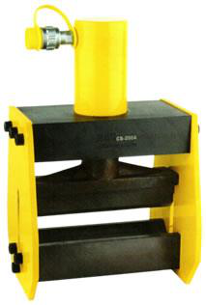
MATERIAIS ELÉTRICOS PARA AUTOMAÇÃO INDUSTRIAL EM BAIXA TENSÃO
Pag. 1
Dobrador de Barramento
CB-200A
Faz dobra em forma até 90°
Dobra barramento de cobre até 12x200 mm
De fácil manuseio e portabilidade, com maleta metálica de alta resistência
Reservamos o direito de alterar as características e especificações sem prévio aviso.
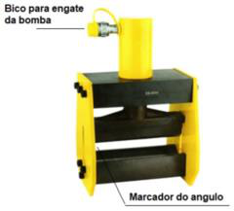
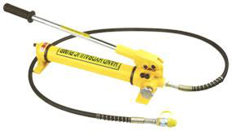
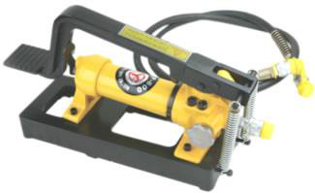
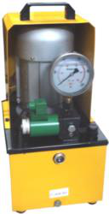
Dobrador de Barramento - CB-200A
Pag. 2
CB-200A - Dobrador de barramento
Ferramenta hidráulica e manual, de fácil manuseio e portátil, ideal para pequenas e médias produções, aliada à qualidade, rapidez,
precisão, segurança e facilidade na operação. O dobrador CB-150D é uma ferramenta inovadora que foi desenvolvida para fazer
dobramento em barramentos elétricos de até 12 mm de espessura e 200 mm de largura em barramento de cobre até 90°.
Consulte a seção de bombas hidráulicas
Reservamos o direito de alterar as características e especificações sem prévio aviso.
Contato Tel: (11) 2081-8168
WhatsApp / vendas: (11) 98324-0256 ; (11) 98368-0032
Email: comercial@bhseletronica.com.br
www.bhseletronica.com.br
rev. dez-18
Dados técnicos
Referência | CB-200A
Tipo | Dobrador hidráulico de barramento
Função | Dobrar barramento com precisão e sem esforço
Espessura máx. dos barramentos | Cobre até 12 mm
Forma operacional | Bombeamento hidráulico  (bomba hidráulica 700 bar, não acompanha)
Conexão com mangueira da bomba hidráulica | Engate rápido
Força hidráulica | 20 T
Curso do pistão | 200 mm em movimento vertical
Material da carcaça | Liga de alumínio
Reparo | 1 jogo
Maleta (embalagem) | Material: metálica  Dimensão: aprox. 330 (L) x 230 (P) x 430 (H) mm  Peso: aprox. 33 kg

